Braas Granat 11V Kastanie Modulstütze inkl. Sicherheitspfanne

BMI Deutschland BRAAS

Eigenschaften

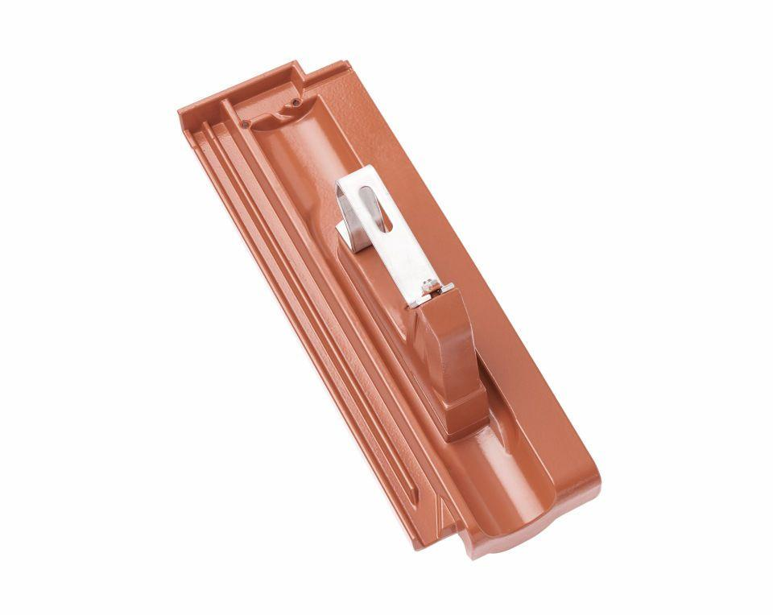

GTIN:

4015506283587

HAN:

08529522

Farbton

braun

Werkstoff

Aluminium

Breite (mm)

150,00

Höhe (mm)

180,00

Länge (mm)

447,00